报告信息公开简报表
第1页 共1页
用人（建设）单位情况 | 名称 | 云南瑞祥建材有限公司
用人（建设）单位情况 | 地理位置 | 昆明市西山区团结街道办事处大兴村委会石照壁小组对面龙马山地块办公楼
用人（建设）单位情况 | 联系人 | 孔菊仙
职业卫生技术服务  类型 |  | 职业病危害预评价□ 职业病危害控制效果评价□  职业病危害因素检测☑ 职业病危害现状评价□
技术服务项目组人员 | 项目负责人 |  | 刘肖丽
技术服务项目组人员 | 现场  调查 | 专业人员 | 李凡、刘肖丽
技术服务项目组人员 | 现场  调查 | 时间 | 2023.11.27
技术服务项目组人员 | 现场采样/检测 | 专业人员 | 李凡、刘肖丽
技术服务项目组人员 | 现场采样/检测 | 时间 | 2023.12.04
技术服务项目组人员 | 实验室检验分析人 |  | 杨超、周美荣、冯艳量
技术服务项目组人员 | 检测/评价报告编制人 |  | 刘肖丽
技术服务项目组人员 | 报告审核人 |  | 徐月恒、何芳
用人（建设）单位陪同人 |  |  | 孔菊仙
现场调查、现场采样/检测等图像影像 | 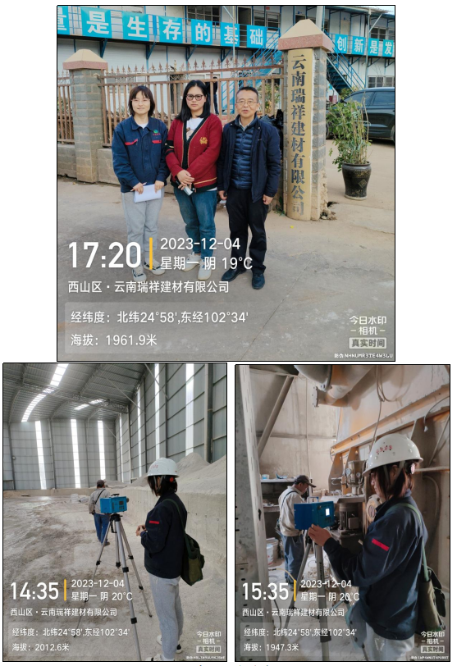
注：出具职业卫生技术服务报告之日起20个工作日内在“http://www.ynzyjk.com/”完成公示。

